Rapport d'Expérimentation : Fine-tuning FinBERT sur Tweets Bitcoin
1. Méthodologie et Configuration
Nous avons entraîné un modèle de classification de sentiment (Positif/Négatif) sur des données de réseaux sociaux.
- Modèle : ProsusAI/finbert (BERT pré-entraîné sur des textes financiers formels).
- Données : Dataset MBSA (Bitcoin Tweets), échantillon de 50 000 tweets.
- Nettoyage : "Strict" (Suppression des chiffres, emojis, URLs, mentions, ponctuation).
- Matériel : GPU Tesla T4 (Entraînement rapide, ~13 minutes par époque).
- Architecture : Entraînement sur 3 époques.
2. Analyse de la Dynamique d'Entraînement
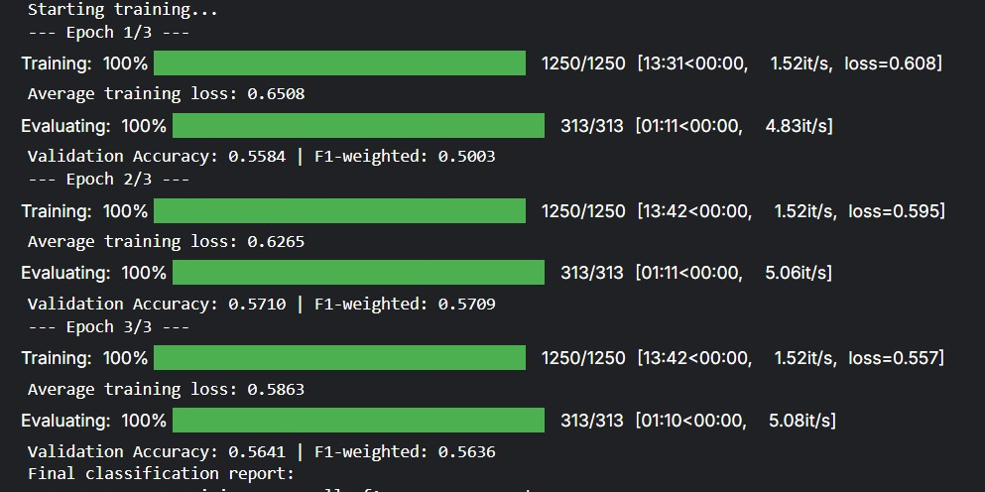
Les logs montrent l'évolution du modèle sur 3 cycles (époques) :
- La Perte (Training Loss) diminue bien :
  - Époque 1 : 0.6508
  - Époque 2 : 0.6265
  - Époque 3 : 0.5863
  - Interprétation : Le modèle "apprend" et arrive à mieux comprendre les données d'entraînement (le Train set).
- La Validation (Accuracy) stagne :
  - Époque 1 : 55.84%
  - Époque 2 : 57.10% (Pic de performance)
  - Époque 3 : 56.41% (Légère baisse)
  - Interprétation : Bien que le modèle apprenne par cœur les données d'entraînement, il n'arrive pas à généraliser sur des données qu'il n'a jamais vues. Le fait que la précision baisse à l'époque 3 est un signe de début de surapprentissage (overfitting).
3. Analyse des Performances Finales
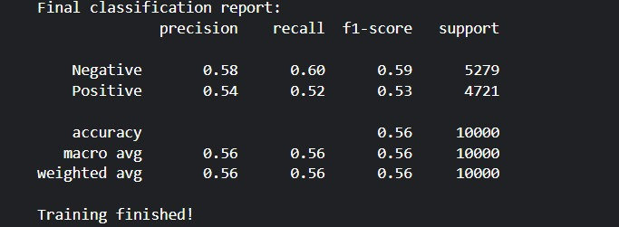
Classe | Précision (Precision) | Rappel (Recall) | F1-Score | Analyse
Negative (0) | 0.58 | 0.60 | 0.59 | Le modèle détecte un peu mieux les tweets négatifs (60% des vrais négatifs sont trouvés).
Positive (1) | 0.54 | 0.52 | 0.53 | Performance très faible. À peine mieux que le hasard (50%).
Conclusion des chiffres : Un score de 56% sur un problème binaire (pile ou face) est considéré comme médiocre. Le modèle n'a pas réussi à capturer la logique du sentiment dans ces tweets.

